Plán učiva 23. – 27. 3. 2020
PONDĚLÍ
Český jazyk
- Uvolňovací cviky – procvičit prsty a ruce – kroužení zápěstím, ťukání prstů do podložky, mávání, klepání, lze použít básničku (děti znají):
- Padá, padá, deštík, pohyb rukou shora dolů + mávání prstíky
na ten náš deštník. Rukama vytvoříme ve vzduchu deštník (půlkruh)
Kdo je pod tím deštníkem? Otočíme dlaně vzhůru
To jsem já, panenka, Kroužíme zápěstím na jednu stranu
točí se mi sukénka. Kroužíme zápěstím na druhou stranu
Běžím, běžím, k sluníčku, běžíme prsty dopředu
osušit si sukničku. Vyklepáváme ruce
- Písanka strana 4 – Č – píšeme jako velké C, ale přidáme háček - děti vědí, že nesedí písmenku na hlavě jako klobouk, ale že je kousek nad písmenkem. Kdo si neví rady přikládám opět video: https://www.youtube.com/watch?v=T4B96HaTRz4 to samé jako minulý týden.
- Už čteme a píšeme sami – strana 29 Ptačí pohádka – přečíst pouze 4 řádky (… jsou tak krásně barevní?) – nechat děti slovně nebo písemně odpovědět co si myslí. Proč má datel černé peří a červenou čepičku, když jiní ptáci jsou tak krásně barevní?
- Dál nečíst, navázat bádáním v prvouce

Prvouka – ptáci – lekce částečně venku
- Dnes půjdeme bádat ven, ale nejprve nás čeká úkol doma.
- Potřebujeme: vytištěný badatelský list (neboj jen prázdný papír, na který budeme zapisovat), tužku nastražené všechny smysly – zrak, sluch, čich, hmat, možná i chuť
- Poslech ukázky zpěvu ptáků – najdete v následujícím odkaze: http://www.nasiptaci.info/zvuky-ptaku/ lze proklikat, co budete chtít. Doporučuji např. tyto: sýkora koňadra, hrdlička divoká, vrána obecná, káně lesní, vrabec domácí, skřivan polní, kos černý, kukačka obecná, sojka obecná, špaček obecný, drozd zpěvný, vlaštovka obecná
- Vyplnit badatelský list (klidně na volný papír):
- Napiš do rámečku názvy ptáků, které znáš
- Vymysli a zapiš otázky, které tě k ptákům napadají
- Udělej odhad, kolik ptáků venku potkáš
- Badání venku – vypravte se na procházku nebo jen běžte na zahradu. Pozorujte ptáky – jak vypadají, co dělají, čím se liší…
- Po pozorování doplňte badatelský list:
- Vyhodnocení odhadu
- Zápis důkazů o ptácích
- Prvouka – stránka 61
- Bonusové hádanky (stejný systém jako v prvouce 61/4)
- ŠIMON POMÁHÁ ADAMOVI ČISTIT ELEKTRICKOU KYTARU.
- DAVID A TOMÁŠ EVU LITUJÍ.
- BABIČKA ANIČKA ŽEHLÍ AMÁLCE NOV TRIČKO
- Děti mohou vymýšlet vlastní hádanky.

ÚTERÝ
Český jazyk
- Už čteme a píšeme sami – strana 29 – Ptačí pohádka – dočíst do konce a splnit úkoly
- Uvolňovací cviky
- Písanka – strana 5 – procvičování slov
- Jako bonus v příloze posílám komix – lze vytvořit i vlastní

Matematika
- Tvoření příkladů - z daných čísel vytvoř co nejvíce příkladů (6, 2, 4, 3, 3, 10) – 2 + 4 =6, 3 + 3 = 6, 4 + 6 = 10, 10 – 6 = 4 …
- Matematika 3. díl – strana 84 – 85
- Co vidíte na obrázku? – dítě říká, co vidí, myslí si, že tam je
- Je to panelák, ve kterém bydlí čísla. Nebydlí spolu ale náhodou. Víš proč spolu bydlí třeba čísla 6, 5 a 1? – nechte dítě chvíli přemýšlet
- Čísla spolu tvoří příklad – říkáme jim Tria. Jaký příklad tedy tvoří čísla 6, 5, 1? (1 + 5 = 6, 6 – 5 = 1, 5 + 1 = 6. 6 – 1 = 5)
- Vytvořený příklad zapisujeme do volného paneláku vpravo
- Vyřešte a zapište všechny byty.
- Mimo panelák je šest číslem – úkolem dětí je správně je rozdělit do volných bytů – opět zapsat i do pravého paneláku.
- Děti mohou tvořit svoje byty s trii – stačí volný list papíru.

STŘEDA
Český jazyk
- Brainstorming RYBY – nechte děti napsat nebo říci cokoliv, co vědí o rybách
- Už čteme a píšeme sami – čtení textu na straně 30 + úkoly
- Uvolňovací cviky
- Písanka – strana 6 – procvičování slov

Matematika
- Matematika str. 86/1 -úkol navazuje na úlohu s byty. Děti mají za úkol doplnit znaménko + a = tak, aby vznikl příklad.
- Pokud to děti „nevidí“ lze použít kartičky s čísli – mohou s nimi manipulovat, to jim práci ulehčí.
- 86/2 - úkolem je hledat tři čísla, které mi dají dohromady 5 – ještě jsme s tím nepracovali.
- Důležitým pravidlem je, že do trojice vždy použiji jedno číslo modré, jedno žluté a jedno červené.
- Zde určitě doporučuji využít kartičky s čísli nebo petvíčka s čísli, aby děti mohly libovolně přendávat. Pokud se čísla poskládají správně, vyjdou všechny 4 příklady.
- Ne vždy se to podaří na poprvé, je to spíš takové pokus-omyl.
- Procvičování matematických příkladů do 15 na webech/papíru

ČTVRTEK
Český jazyk
- Vennův diagram na ryby – děti si vyberou ze tří ryb 2 (viz níže) porovnávají a zapisují, co mají společného obě, čím jsou jedinci zajímaví (potřeba překreslit 2 kolečka na papír)
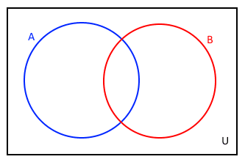
- Už čteme a píšeme sami – strana 31
- Uvolňovací cviky
- Písanka – strana 7 – písmeno h – návod zde: https://www.youtube.com/watch?v=7egCKPpxaow

Matematika
- Matematika 3. díl – 86/4 – děti mají za úkol postavit a vybarvit věž. – dají se využít jakékoliv kostky – dřevěné, lego…. Lze tento úkol splnit i bez stavění – pouze vybarvit
- Co to znamená podlaží? Podlaží je něco jako patro. Podlaží říkáme proto, že má podlahu na které stojí.
- Kolika podlažní stavba tato věž je? – třípodlažní
- Podlaží počítáme od spodu
- Dále doporučuji pokračovat ve hře s krychlemi – využijte díl Učítelky: https://www.ceskatelevize.cz/porady/13394657013-ucitelka/220553114000005/
- Plán stavby značíme jako pozemek/otisk, který stavba na papíře zanechá. Počet krychlí na sobě značí puntíky.
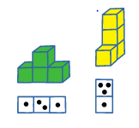

PÁTEK
Matematika
- V návaznosti na předchozí práci s krychlemi – Matematika strana 87/3
Řešení: 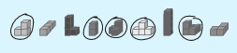
- Zkuste zapsat plány staveb – pokud si nejste jistí, že dítě vyřešilo správně, můžete vyfotit a poslat.
- Dále budeme trochu bádat:
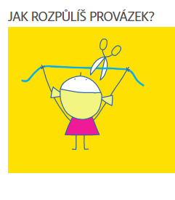
- Dejte dítěti jakýkoliv kousek provázku, bavlnky.. a zadejte úkol: Rozděl provázek na poloviny (dvě stejně dlouhé části) – možná se to nepodaří napoprvé, nechte ho zkoušet dále.
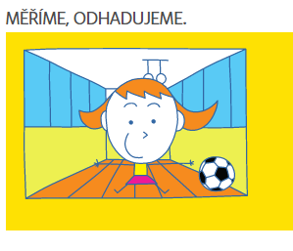
- Měřit se dá cokoliv – penál, tužka, sešit, stůl….
- Nechte děti měřit svým tělem – ať si sami přijdou na to, čím vším mohou měřit (dlaní, prstem, rukou, chodidlem….)

Český jazyk + VV
- Uvolňovací cviky
- Písanka – strana 8 – písmeno ch –- návod zde: https://www.youtube.com/watch?v=nqlq-JPEloc
Výtvarná výchova - Jarní obrázek
- Přečti si básničku „Přišlo jaro“ a pokus se na jejím základě nakreslit jarní obrázek. Součástí obrázku by mělo být něco, o čem se v básničce psalo. Kresli tak, aby na papíře nezůstalo žádné bílé místo, nezapomeň na pozadí (louka, obloha...)!
- Pomůcky: bílý papír/čtvrtka A4, pastelky nebo voskovky (záleží co máš doma)
Básnička:
Přišlo jaro
Přišlo jaro se sluníčkem,
zem otvírá zlatým klíčkem.
Všechno se raduje, zpívá a notuje, jaro vítá.
První roste sněženka, malá bílá květinka.
Druhý zase petrklíček, nese s sebou zlatý klíček.
Fialinka voňavá hezkou vůni rozdává.
Pampeliška střapatá, celá je jak ze zlata.

- Rada: v básničce se píše o 4 květinách – sněženka, petrklíč, fialka, pampeliška – pokud si nevíš rady, jak kytičky vypadají, zde najdeš fotky
SNĚŽENKA PETRKLÍČ FIALKA
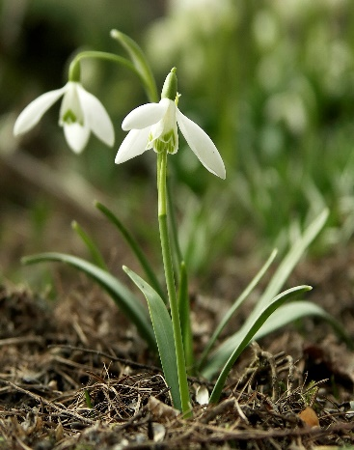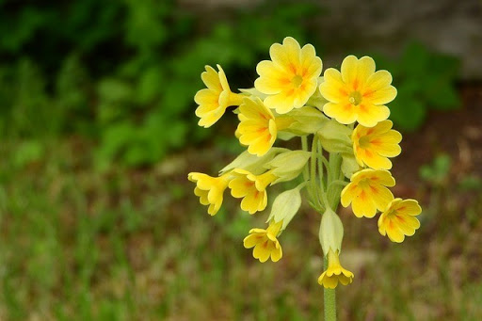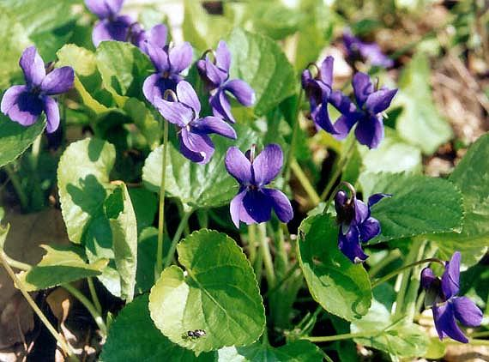
PAMPELIŠKA (SMETANKA LÉKAŘSKÁ)
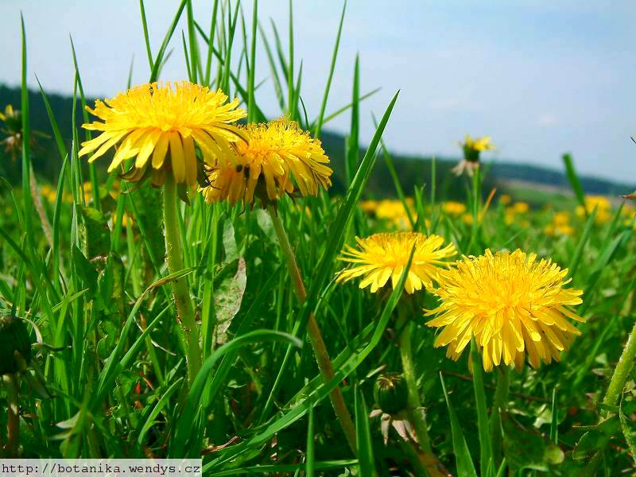

ŠTIKA OBECNÁ
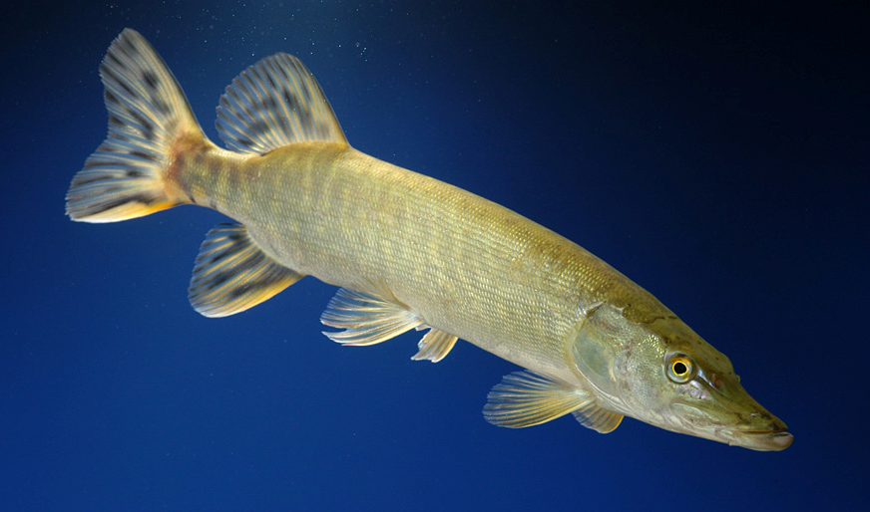
KAPR OBECNÝ
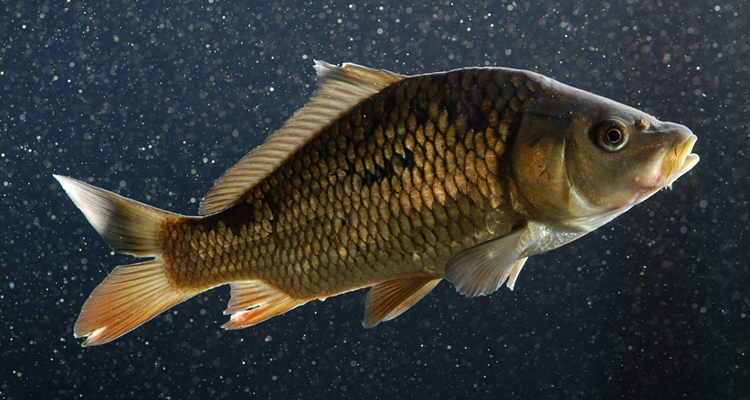
SUMEC VELKÝ
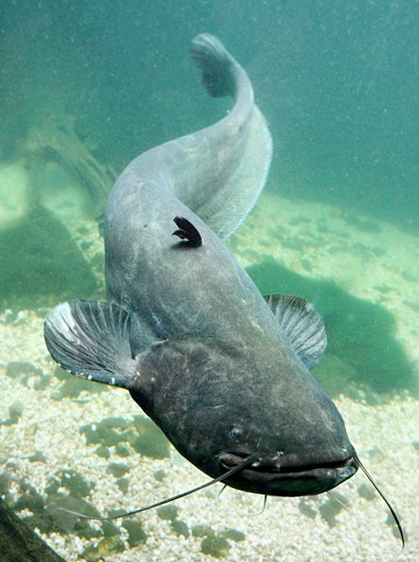
Badatelský list – Ptáci kolem nás
Jaké ptáky už znáš?

Otázky, které nás napadají (zkus vymyslet alespoň 3 otázky)
Kdo…? ______________________________________________________
Kde…? ______________________________________________________
Kam…? ______________________________________________________
Jak…? _______________________________________________________
Kolik…? ______________________________________________________

Výzkumná otázka: Kolik různých ptáků při procházce/pobytu na zahradě uvidíme?
Tvůj odhad:

Jak dopadl tvůj odhad? O kolik se lišil?

Jaké další důkazy pozorování o ptácích máme? (zpěv, peří, dutiny ve stromech, hnízda…):

